三十四期Duoov4.0.0

变更日志
- 版本号 | - 日期 | - 相关调整内容 | - 编写者
- v1.0.0 | - 24.2.27 | - 初稿 | - 张吉雨
- 计划提审时间：24.3.13

一、需求概述
- 丰富游戏玩法；2、增加充值渠道；3、增加直播玩法；4、其他优化；

二、UI地址
34期慕客

三、需求详情

3.1 新增-封禁设备

3.1.1 需求说明
- 原管理后台-用户业务-封禁用户，只能根据用户ID进行账号封禁；
- 新增【封禁方式】字段，可以在输入用户ID后，选择封禁（原）【用户ID】/【用户设备】
  - 若封禁了用户设备，则被封禁的设备，在规定时间内，无法登录任何账号；
  - 封设备同时以相同的配置信息封掉用户ID；
  - 若无用户设备号信息，则直接封禁用户ID即可；

【H5P2】3.1.2 调整-管理后台-用户业务-封禁用户
- 前端列表调整
  - 增加【封禁方式】字段展示，包括：封禁ID、封禁设备；
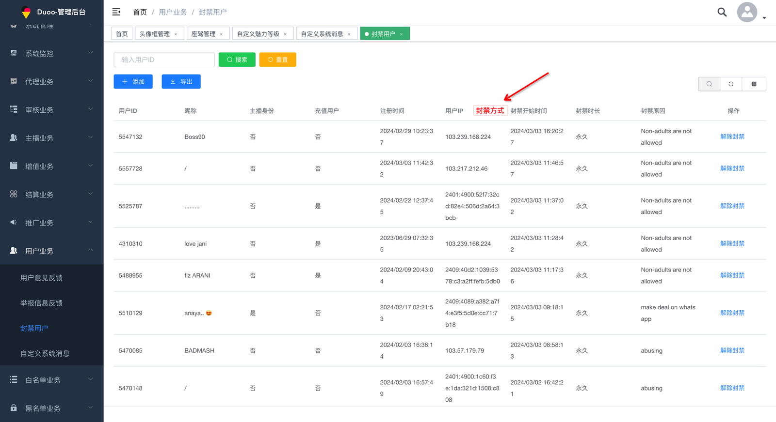
- 添加弹框调整
  - 新增【封禁方式】单选
    - 必选项；
    - 默认不选中；
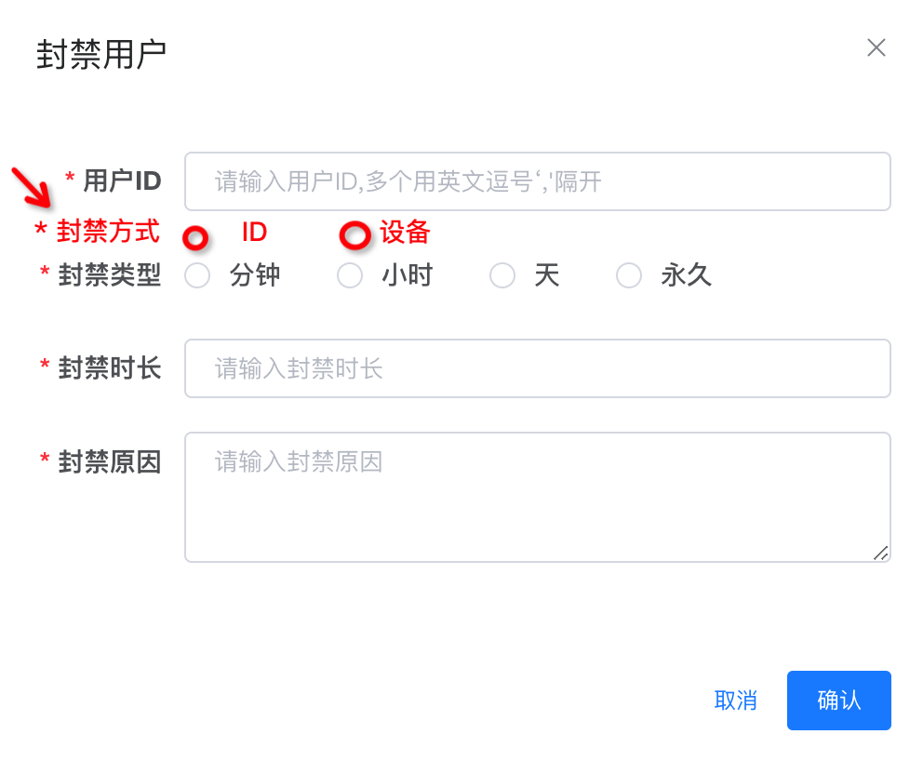

✅3.2 新增-主播自定义约聊收入档位

3.2.1 自定义收入规则
- 周手动调整次数
  - 第一个版本暂定3次/周，超过3次/周后，本周将无法修改；
  - 服务端控制周改动次数上限；
  - 该次数仅指主播主动调整次数，而非系统调整+主播手动调整次数；
- 基础可自定义调整档位
  - 青铜及以上魅力等级的主播可以调低至多一个等级聊价&约聊收入：
    - 青铜 → 素人 & 青铜（默认）；
    - 白银 → 青铜 & 白银（默认）；
    - 黄金 → 白银 & 黄金（默认）；
    - 皇冠 → 黄金 & 皇冠（默认）；
- 人工可自定义调整档位
  - 管理后台可以增加【约聊等级档位】，并且可以将设定的约聊等级档位，配置给对应魅力等级的主播，配置后，对应魅力等级的主播可选择【约聊等级档位】作为自定义约聊收入档位；
- 关联改动需求
  - 送多币幸运礼物和幸运礼物，不增加双方的亲密度；

3.2.2 主播自定义约聊收入入口
- 入口位置
  - 工作台-Call_tab-魅力等级下方增加【Call Price[240306改] N钻石/min】按钮；
- 入口可见性
  - 仅青铜及以上魅力等级的主播可见；
- 交互
  - 点击弹出主播自定义约聊收入调整弹框；

3.2.3 主播自定义约聊收入调整弹框
- 说明文案
  - 你可以调整自己的约聊收入来获得更多的约聊机会，你的速配和收礼的收益不会随之改变；You can adjust your private call earnings per minute to get more opportunities, and your earnings from match call and gift-receiving won't change[240306改] ；
  - [240306改] 本周剩余可以调整的次数：N；Number of adjustments remaining this week: 3；
- 单选
  - 内容
    - 其他等级收益 A💎/min；
      - 不是所有等级都显示，根据管理后台配置显示；
    - 当前等级收益 B💎/min；
    - 【当前等级-1】等级收益 C💎/min；
  - 默认选中
    - 主播未自定义过，则默认选中当前等级权益；
    - 每次打开弹框时，默认选中上一次保存的选项；
    - 若主播等级发生了变化（新→非新/非新周一/自定义魅力等级），则默认选中当前魅力等级对应档位；
    - 若主播选中的约聊档位被管理后台删除，则系统直接将其约聊等级档位调整为当前魅力等级对应档位；
- 确认按钮
  - 内容
    - cofirm(剩余次数)[240306改] ；
  - 状态
    - （剩余次数≠0时）亮起；
    - （剩余次数≠0时）置灰；
  - 交互
    - 点击亮起状态，关闭弹框，保存设置并toast：successfully set；
    - 点击置灰状态，无交互；
- 关闭按钮
  - 点击关闭弹框；
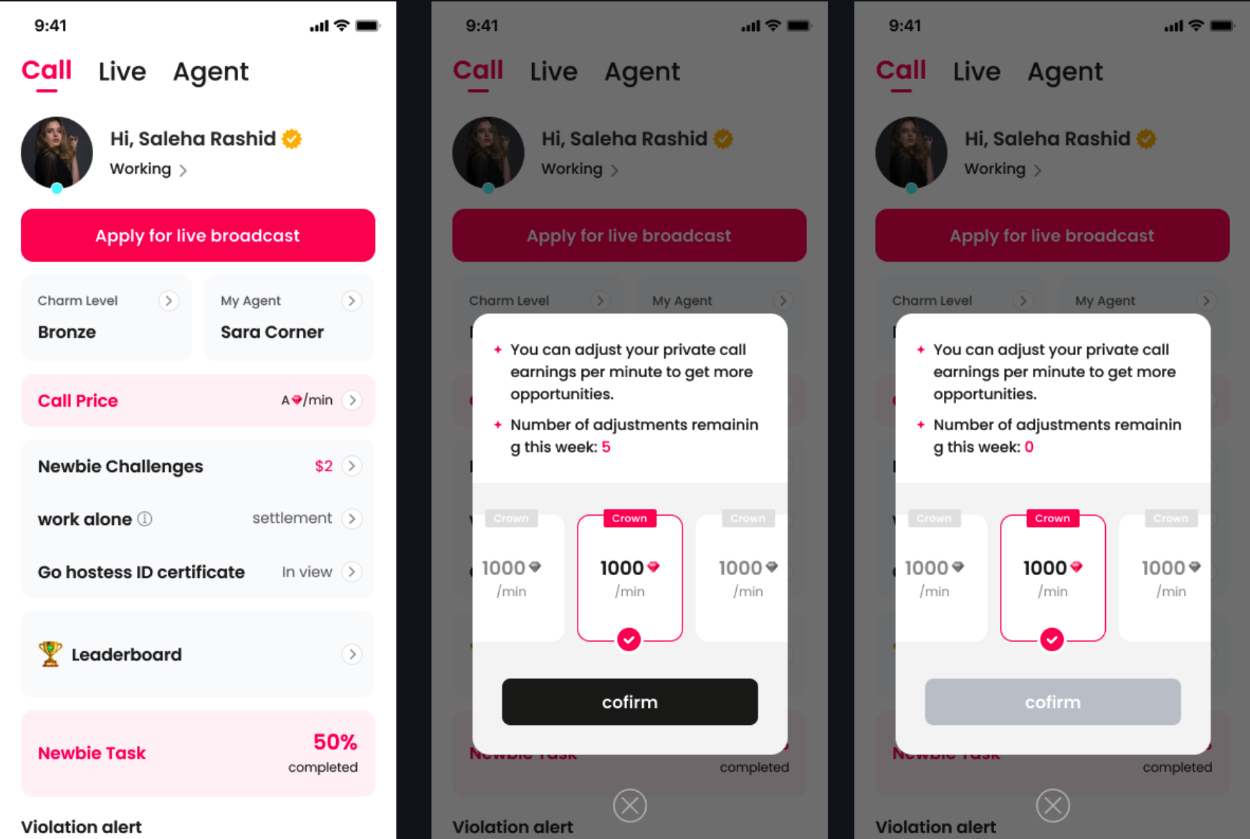

【H5P2】3.2.4 管理后台-主播业务-新增约聊等级档位
- 【240308补充】印度IP聊价&非印度IP聊价&钻石收益/分需要输入正整数，否则无法保存成功，并toast：聊价和钻石数需要输入正整数；
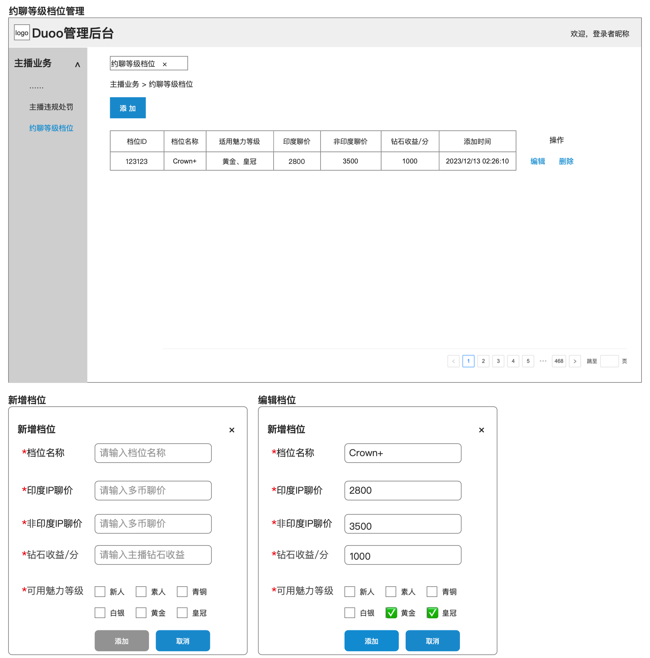

3.2.5 聊价配置
- 原有策略说明
  - 不同魅力等级对应的约聊等级档位聊价&收益不同；
  - 印度&非印度IP发起约聊聊价不同；
  - D6等级聊价最多2k权益；
- 新增策略
  - 主播可以调整自己的约聊等级档位；
  - 与主播的亲密度≥2k后，与其聊价最多2k；
    - 主播设置后的聊价 ≥ 2000时，
      - （发起者与接收者主播的亲密度<2000）主播自定义收入对应聊价生效；
      - （发起者与接收者主播的亲密度≥2000）主播自定义收入对应聊价不生效，发起者的聊价最多2000；
    - 主播设置后的聊价 < 2000时，
      - （无论发起者与接收者主播的亲密度）主播自定义收入对应聊价生效；
- 表格说明
  - 绿色数值代表触发了【D6】/【亲密度≥2k】的聊价降价；
  - 黄色高亮代表为后台配置的【约聊等级档位】对应的IP对应聊价、主播收益；
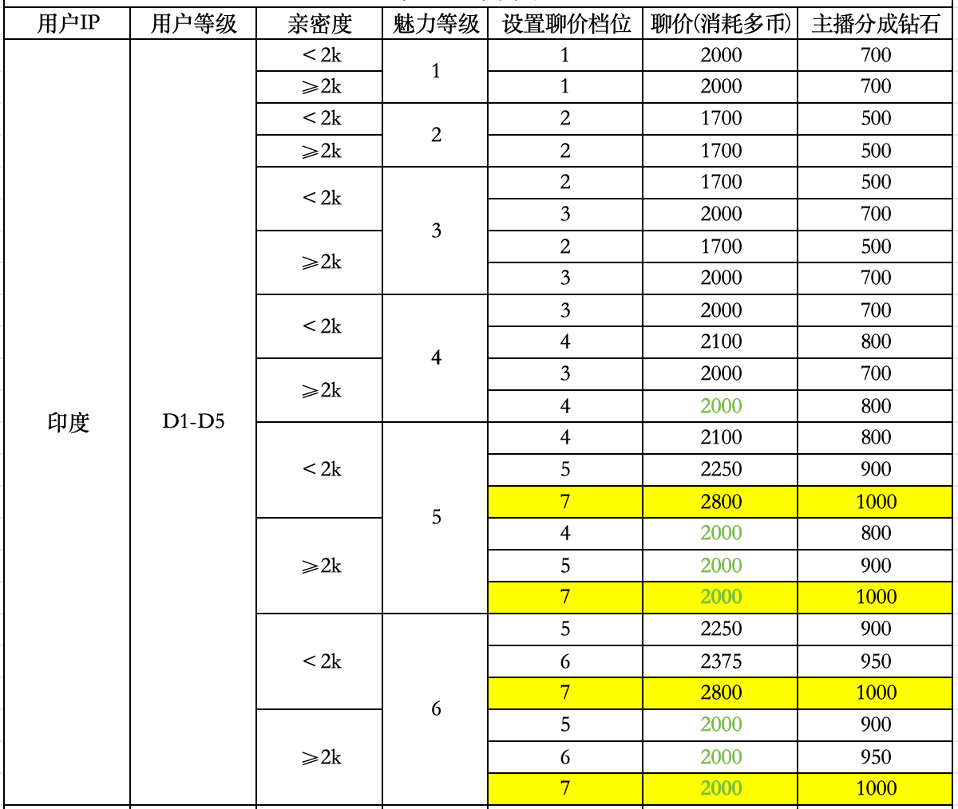
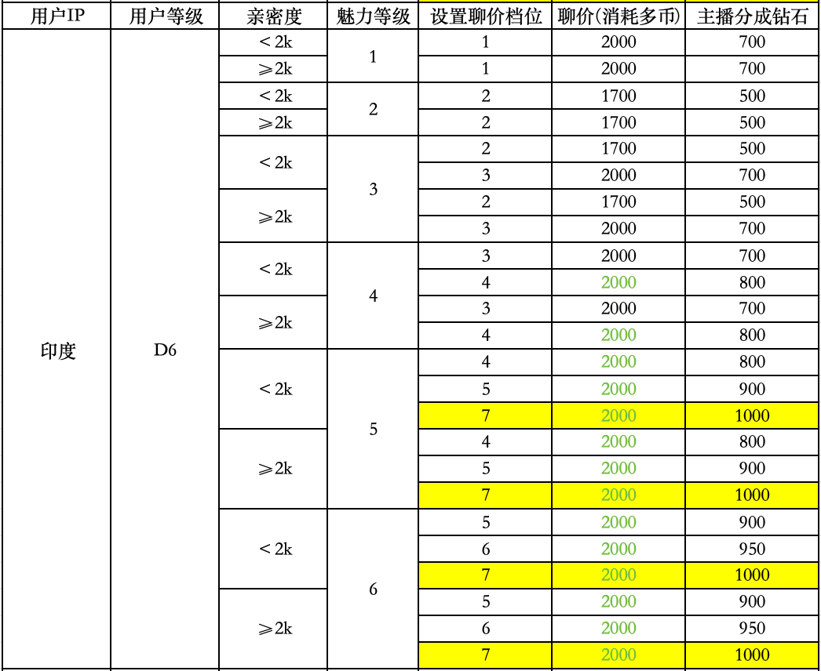
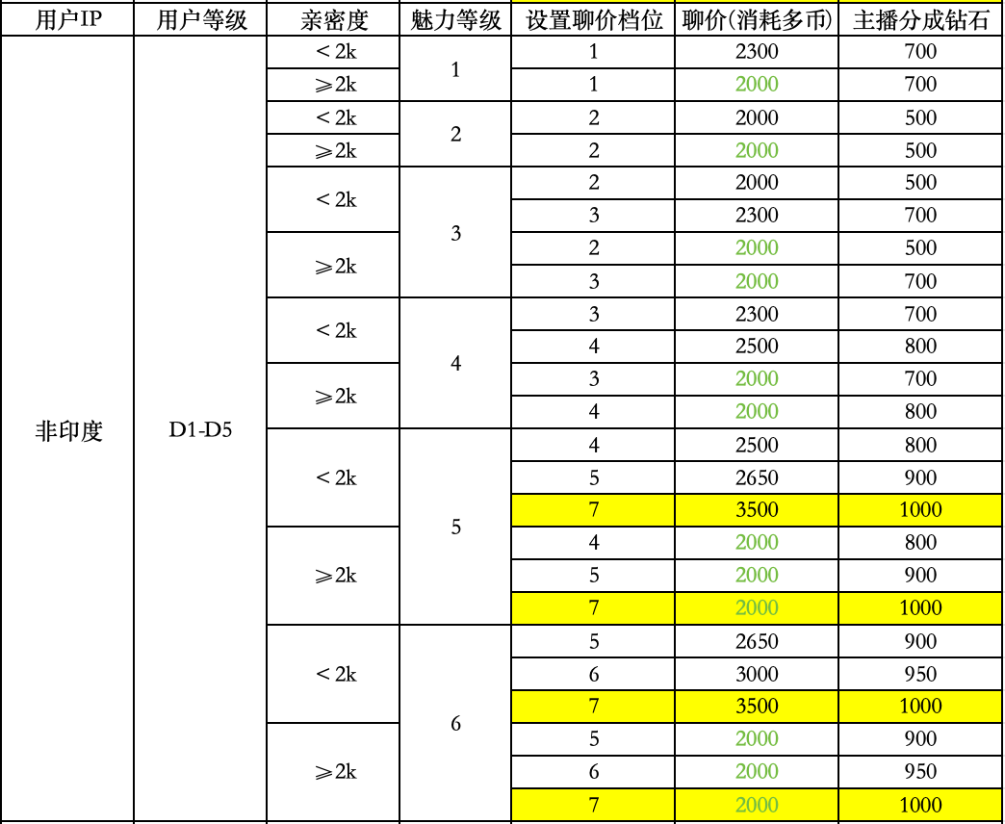
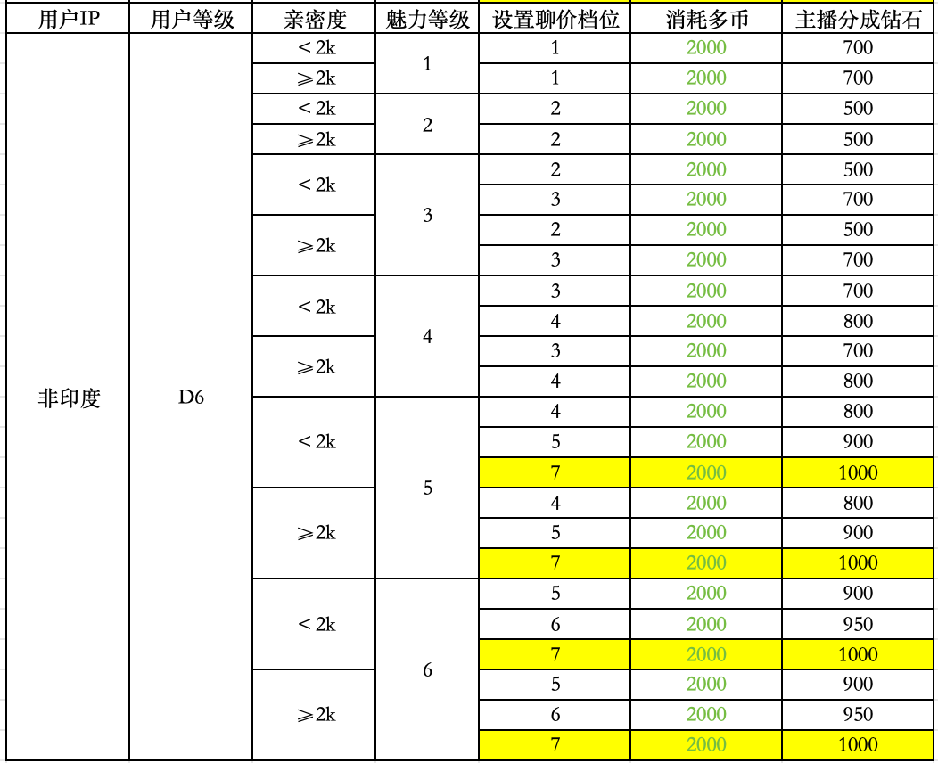

【H5P0】3.3 新增-币商发币类型-结算审核中抵扣
- 【H5P0】新增发币&前端表增加一个发币方式类型【结算审核中抵扣$】
  - 说明
    - 币商代理当前处于【结算审核中】的美金金额，可以用来转化为币商多币；
    - 每次发币时，【抵扣金额】/【转账金额】/【结算审核中抵扣】只能存在一个>0的值；
    - 输入【结算审核中抵扣】金额点击确认时，需要判断该金额是否≥当前币商代理最新一条处于结算审核中的结算金额，
      - （否）无法发币成功，toast：可结算抵扣余额不足；
      - （是）可发币成功，成功后：
        - 【H5P0】管理后台-币商业务-发币管理-生成一条记录，参考下表最后一条；
        - 【H5P0】管理后台-结算业务-代理结算审批，最新的一条结算记录的【转账金额】进行相应减少并更新记录；
        - 【H5P0】管理后台-代理业务-代理结算周报，最新的一个结算周期的记录中币商结算审核中【抵扣金额】增加相应数值并更新记录；
        - 【H5P0】代理后台-币商业务-卖币管理，增加一条【发币记录】；
        - 【H5P0】代理后台-报表-周结算报表，【抵扣金额Deductible amount】字段增加相应数值并更新记录；
- 【240312新】当币商发币类型处于【处理中】时，此时进行代理的结算，无法进行任何操作，即此时点击代理结算审批的【同意/勾选全部同意/人工打款/勾选全部人工打款/拒绝/重新打款】时，toast：当前正在给币商进行发币，无法操作；
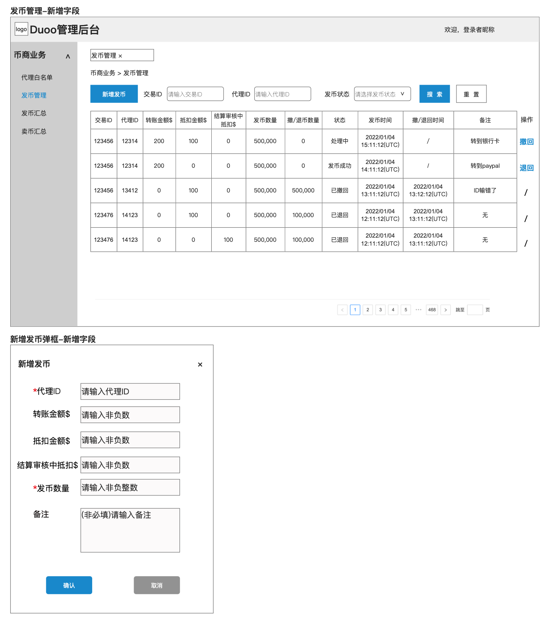

3.4 调整-散户主播自动加入USDT打款方式白名单
- 【原】主播成为散户主播后，需要运营在管理后台手动将其添加进【USDT】打款方式白名单中；
- 【新】主播成为散户主播时，自动添加进【USDT】打款方式白名单中；
  - 注：服务端上线时，将现有的所有未加入USDT打款方式白名单的散户主播，也加入到【USDT】打款方式白名单中；

3.5 新增-个人直播&派对直播房主增加摄像头开关
- 房主端更多首位增加打开/关闭摄像头开关
  - 默认每次开播时，均为打开摄像头状态；
- 关闭摄像头期间，停止该流的数美审核；
- IOS端同步支持上述内容；
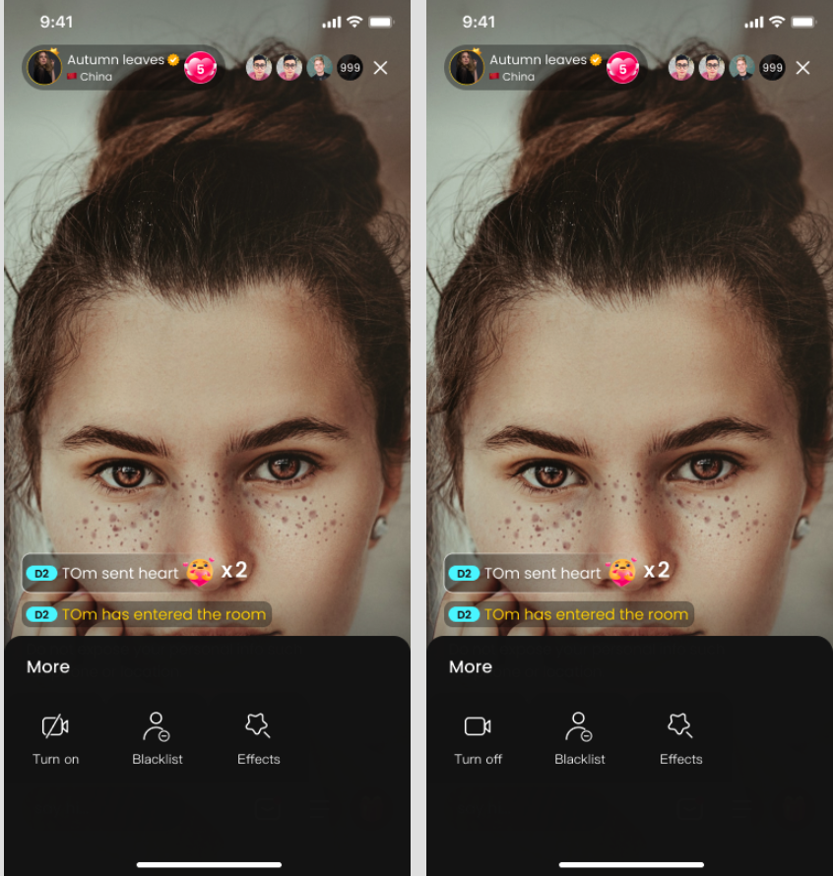

【240306新】3.6 调整-绑定代理页和撤销绑定代理按钮文案
- 【原】withdraw;
- 【新】cancel;
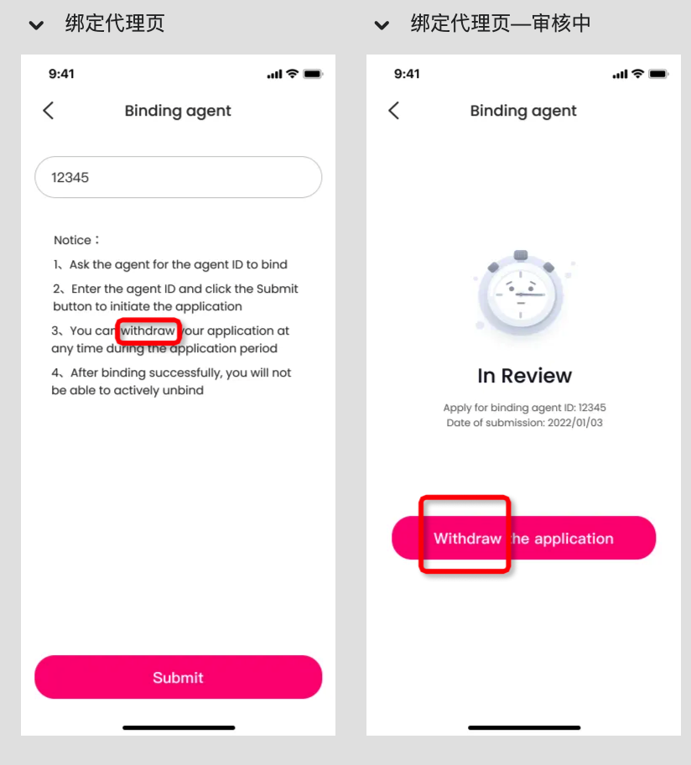

【240307新H5P1】3.7 调整-管理后台-币商业务-卖币明细
- 卖币退回说明
  - 【原】
    - 币商A的卖币行为，仅币商A可以进行退回操作，平台无法操作；
  - 【新】
    - 币商A的卖币行为，除了币商A可以进行退回操作，平台也可以进行相应操作；
- 前端调整
  - 卖币明细列表中，对【成功】状态的记录，增加【退回】操作按钮,【已撤回】/【已退回】状态的记录无需增加操作按钮；
    - 点击退回按钮，弹出二次确认弹框：
      - 文案：是否确认退币？
      - 确认按钮：点击需要判断当前交易状态是否仍然为【成功】状态，
        - （是）进行币商卖币的退回操作，并刷新列表；
        - （否）无法进行卖币退回，并toast提示：代理已经进行卖币；
      - 取消：点击关闭弹框；

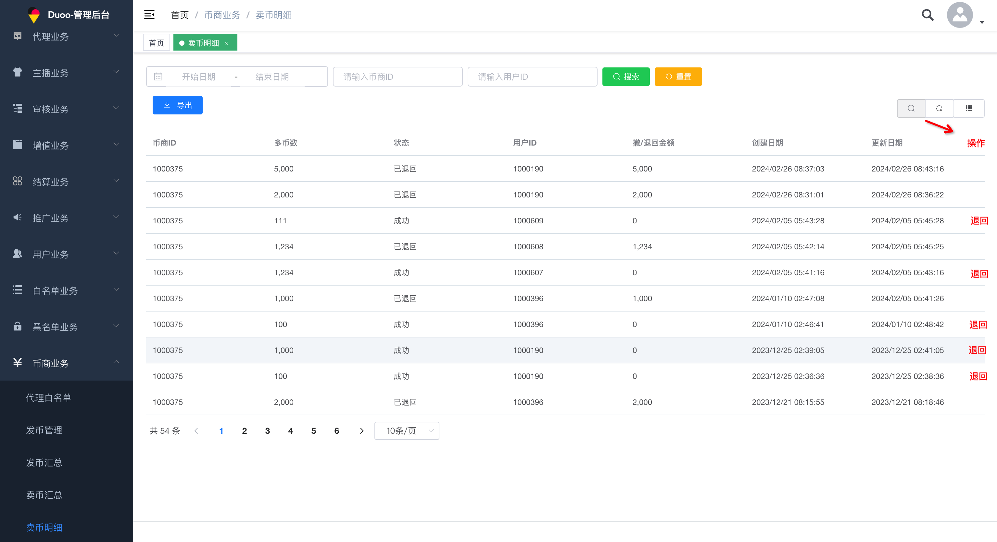

【240307新H5P1】3.8 调整-代理后台-币商-管理
- 币商卖币退回说明
  - 【原】币商可以随时对【成功】状态的卖币交易进行【退回】操作；
  - 【新】币商仅可以在发币【成功】后的2个小时之内，进行退回操作，2个小时之后，无法由币商本人进行退回；
- 前端调整
  - 对于卖币交易
    - 卖币成功后的≤2个小时，显示take back按钮；
    - 卖币成功后的 >2个小时，不再显示take back按钮；
  - 对于退币操作二次确认
    - 点击确认时，需要判断当前时间是否已经>2个小时，
      - （是）无法退回，并toast：Operation failed. Contact admin if in doubt；
      - （否）退币成功；

- 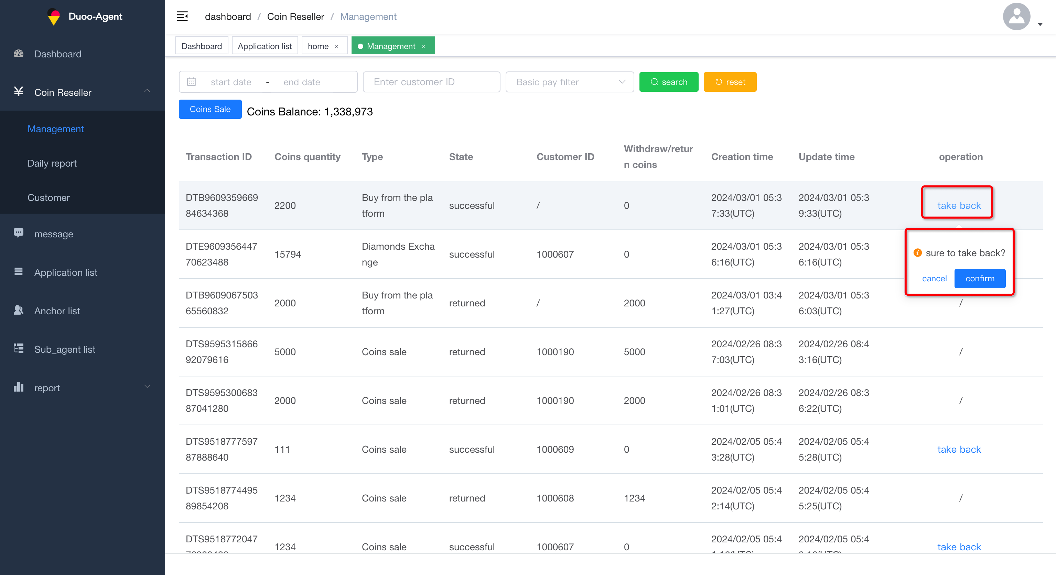

✅四、紧急需求-240305

4.1 调整-管理后台-结算业务-主播结算审批
- 【原】仅payermax支持【同意】和【勾选全部同意】；
- 【新】在payermax的基础上再增加【GCash】也需要支持【同意】和【勾选全部同意】；
  - 即进行【勾选全部同意】时，需要判断当前所有勾选的结算信息的结算方式均为【payermax】或【GCash】，
    - （是）可以打款；
    - （否）无法打款，并toast提示：仅payermax和GCash支持勾选全部同意；
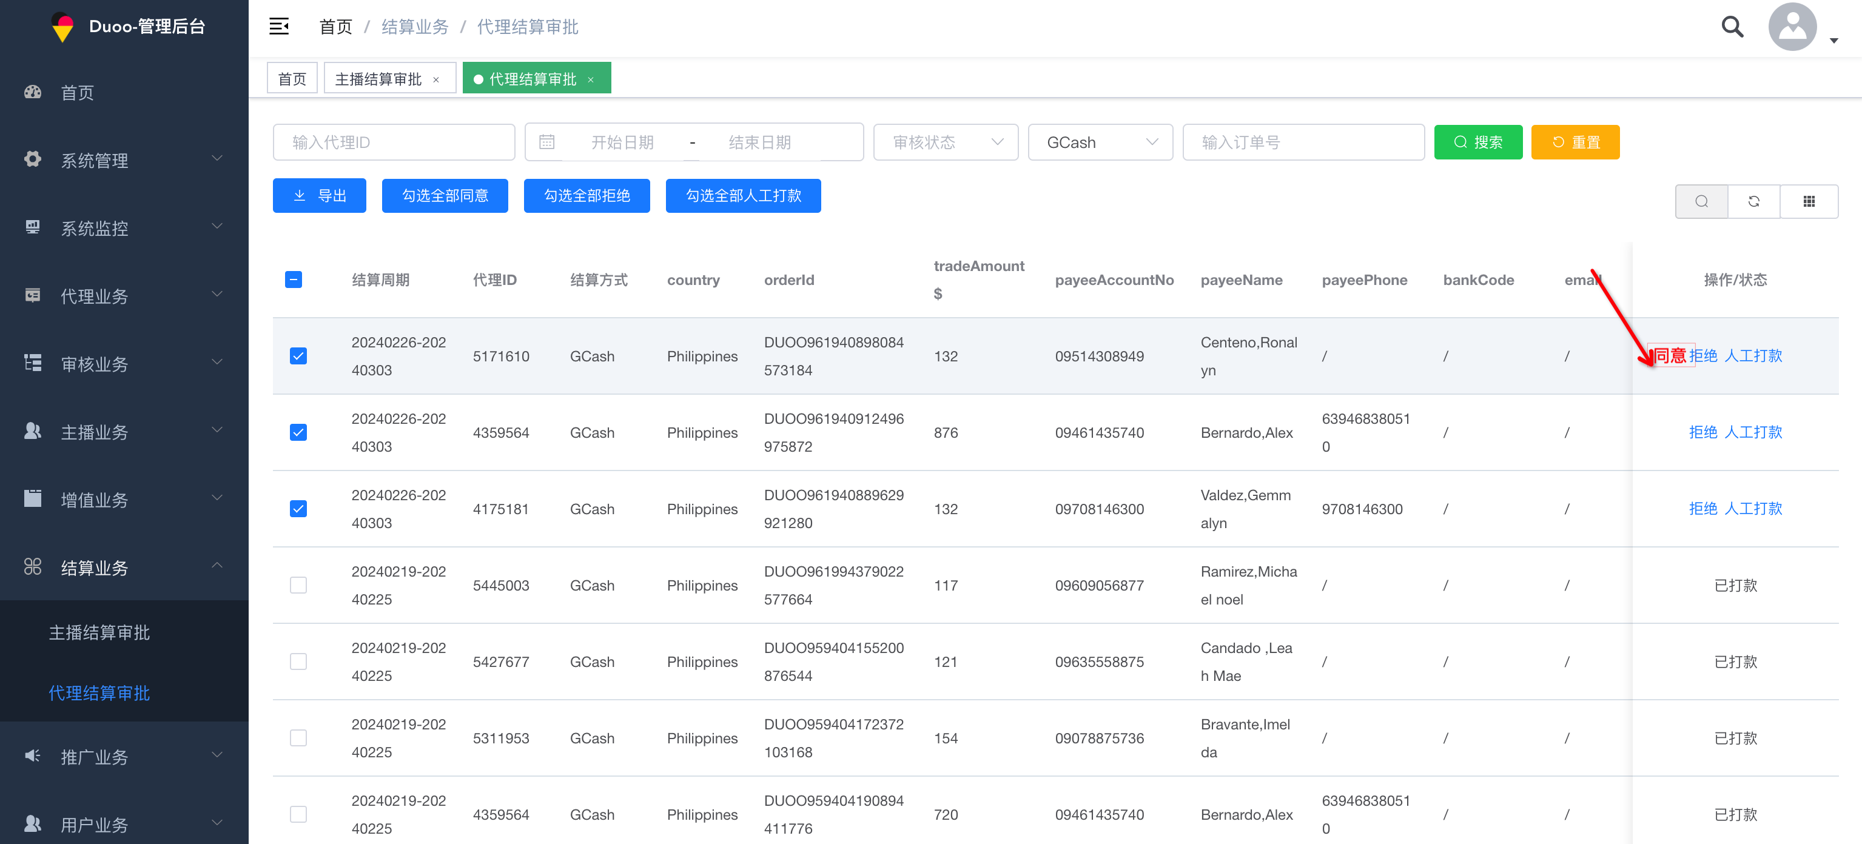

4.2 调整-管理后台-结算业务-代理结算审批
- 改动同上；

✅五、紧急需求-240307

5.1 调整-teenpatti每日亏损上限
- 【原】8，000，000；
  - 【新】1，600，000；
备注：亏损2，500，000触发平台开奖亏损补偿；

✅六、紧急需求-240308

✅6.1 调整-服务协议内容H5
- 在如图位置下方，增加下述文案
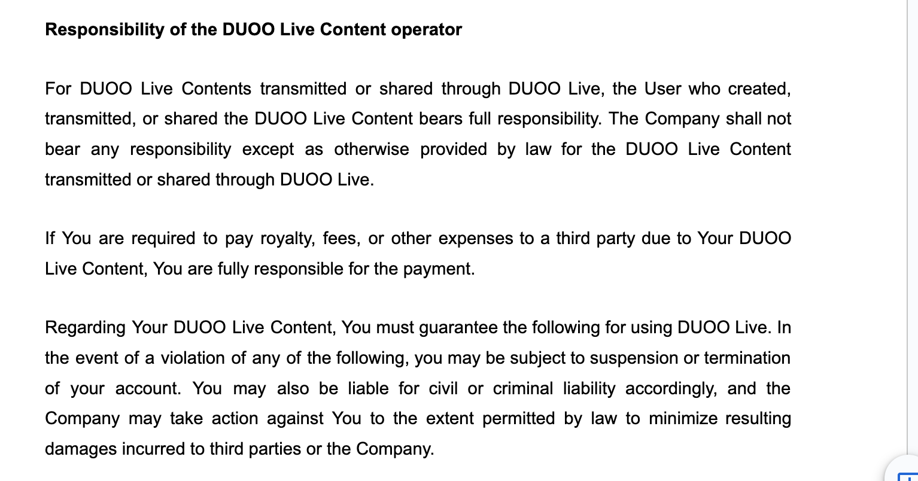
Grant to use the Game service
Subject to your compliance with Terms of Service, Melot Mobile Inc. grants you a revocable, non-exclusive limited license to access Game sections such as Teen Patti,Lucky number 28 etc. You agree to use the Service for your own non-commercial purposes.You play Teen Patti to win coins, which is virtual currency or virtual money. The coins you lose or win have no value in real money. At times you may “earn” or “buy or purchase” virtual currency and virtual in-game items. These virtual currency and items do not refer to any credit balance of real currency or its equivalent. Teen Patti and other games reserve the right to terminate the Account of any user without giving any reason. If Teen Patti of DUOO believes that a user has acquired coins from unauthorized sources and from sources that violate the terms of the service, it has the right to take away all or a part of the total coins with the user. Downloading DUOO to play teen patti is free. DUOO gives you free coins to begin with the game regularly. This gives you limited coin to play the game. If you do not lose all your free coins, you can play the game for an unlimited period. You can also buy/purchase coins as in-app purchase.The coins that you buy and the coins that you win have no value in the real currency. If you want to discontinue with the game, the coins remaining with you have no value in real money. These coins are not transferable. By accepting to use the Teen Patti game, you fully understand and agree that you can lose coins because of many reasons besides losing while playing the game. Some of the reasons are client’s data connection, Internet connection, improper behavior of the client (game app), Teen Patti server problem, sudden increase in traffic, someone else using your account or your account is hacked and many more. Teen Patti is not liable for any loss of coins due to functioning as well as malfunctioning of its servers and software. You accept and agree to play Teen Patti only for fun and entertainment and Teen Patti Grand is not liable for any damage or loss or what so ever.If Teen Patti Grand believes that a user has acquired coins from unauthorized sources and from sources that violate the terms of the service, it has right to take away all or a part of the total coins with the user.

6.2 调整-Number 28房主小费
- 【原】房主小费只获得钻石；
  - 【新】房主小费需要根据ID是否为主播而定，
    - （主播）获得钻石；
    - （非主播）获得多币；

6.3 新增-币商入口-孟加拉Bangladesh
- 【原】只有印度和巴基斯坦IP用户显示币商入口；
  - 【新】增加孟加拉IP用户也显示入口；

七、紧急需求（跟版本）-240311

7.1 调整-保底主播
- 【原】所有的保底主播均只有一个奖励档位，即坐等1小时，第二天可获得7000钻石；
- 【新】
  - 额外新增一个奖励档位，坐等1个小时可以获得14000钻石
    - 即有的主播可以坐等1小时，获得7000钻石，有的获得14000钻；
  - 该奖励配置需要做成管理后台可进行&编辑；
  - 原所有的保底主播，均默认视为坐等1小时获得7000钻石的奖励配置；
  - 新增时触发系统消息内容调整：
    - 内容：You have been added as a guaranteed anchor, and if you live for call more than 1 hour a day, you can get diamond rewards for guaranteed.
- 调整管理后台-主播业务-保底主播管理-新增保底主播弹框
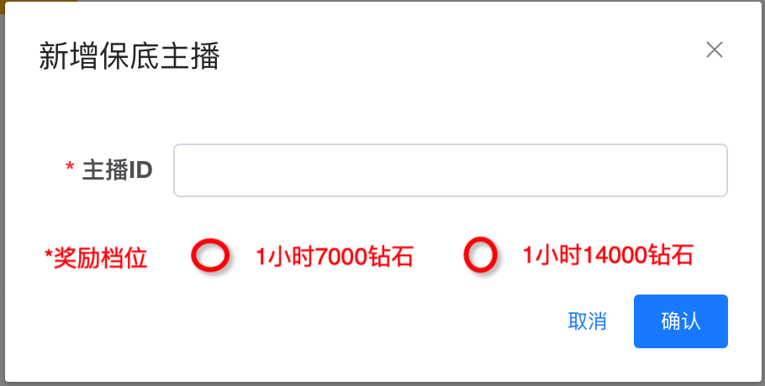
- 调整管理后台-主播业务-保底主播管理-前端列表&搜索方式改动
  - 增加奖励档位单选查询，包括：全部、7000钻石/h、14000钻石/h；
  - 增加奖励档位字段，包括：/（移除后显示）、7000钻石/h、14000钻石/h；
  - 增加编辑操作，点击可对主播奖励档位进行调整；
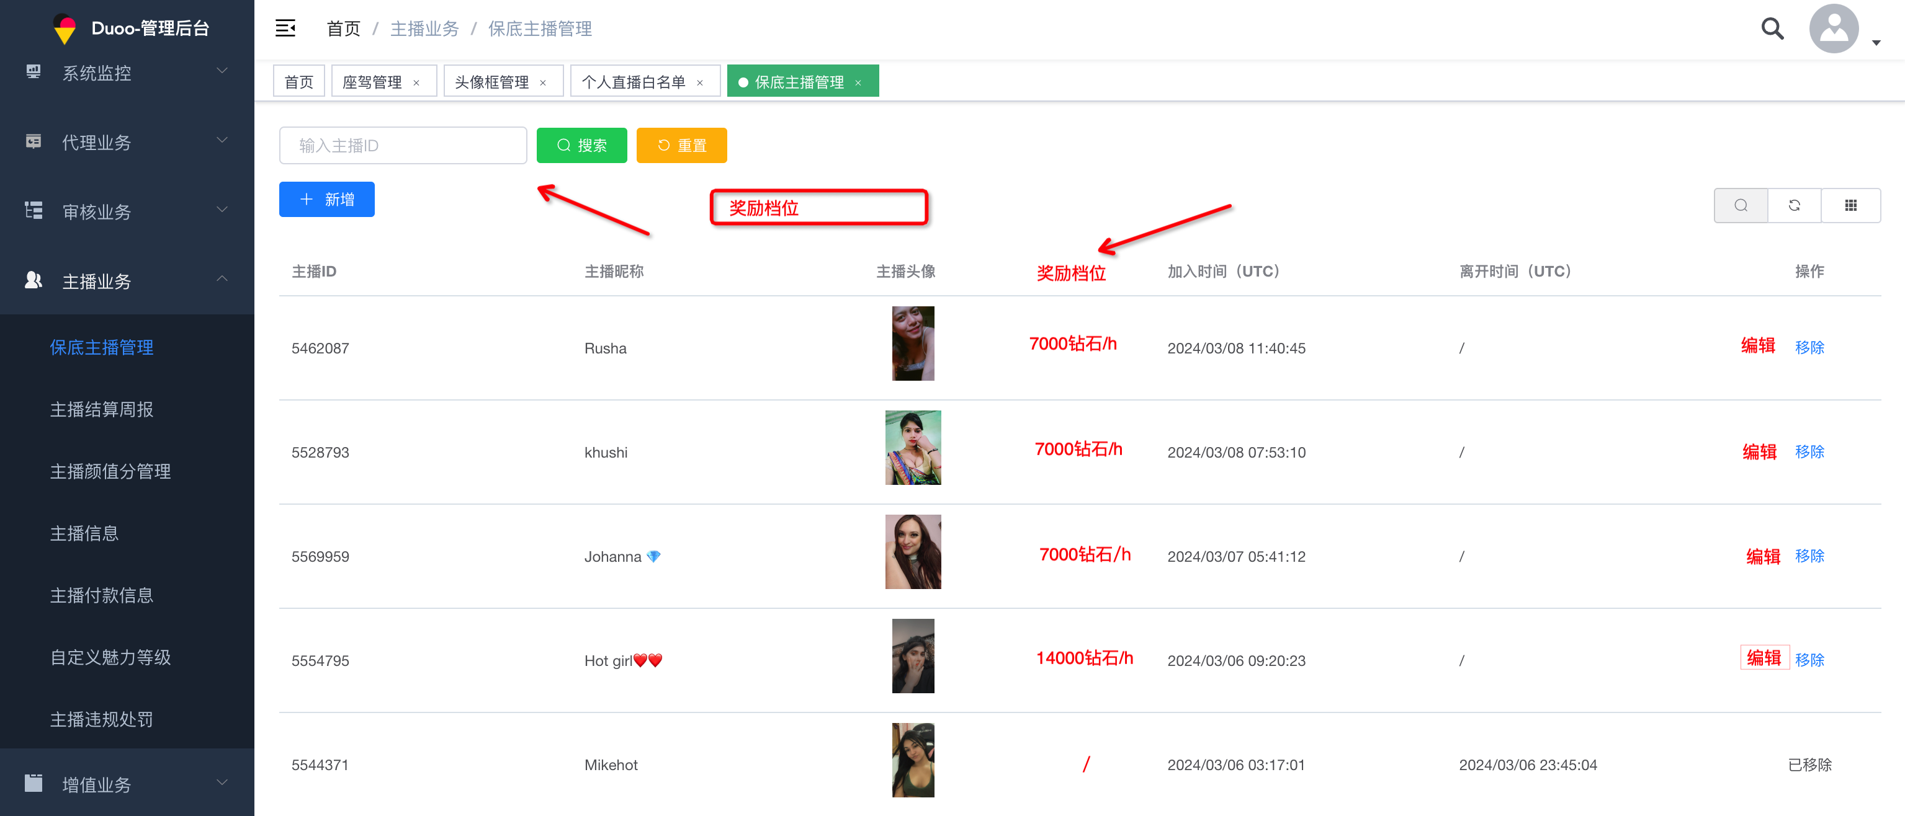
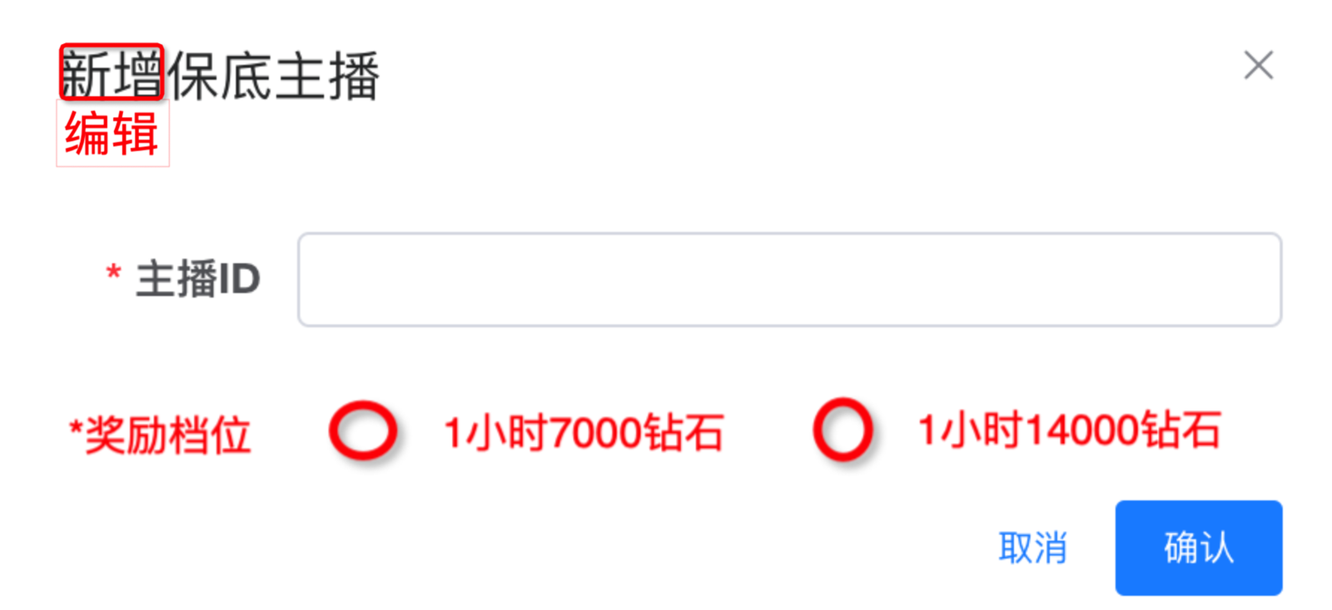

八、紧急需求（跟版本）-240313

8.1 新增-非新主播周任务-坐等7天且赚取任务【0318打开】
- 主播权限
  - 青铜及以上等级的主播；
- 内容
  - 每天坐等1小时，一周需要完成7天；
  - 周累计获得钻石数需要达到70w钻石&140w钻石；
    - 获得钻石需要排除结算返回钻石；
    - 【240314补充这说明】保底奖励&周日排行榜日榜奖励&上周周榜奖励均视为下周一的奖励；
- 任务展示-以防经常改动，都做成服务端配置的文案
  - 主标题：Live for call & diamonds target task；
  - 副标题：Complete both tasks to get rewards；
  - 内容
    - 本周每天至少坐等1小时Live for call at least 1 hour every day this week（N/7）；
    - 周累计获得钻石数The number of diamonds obtained this week reaches（N/1,400，000）；
  - notice:If you finish only any one of the two tasks can ont get reward;
- 奖励
  - 坐等1小时达到7天且周累计获得70w钻石发放 49000钻石；
  - 坐等1小时达到7天且周累计获得140w钻石再发放49000钻石；
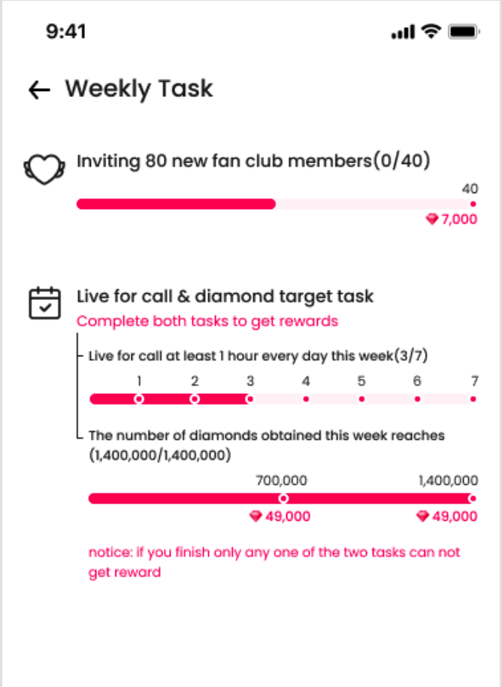

8.2 调整-Tips
- 【原】一个用户每天最多给一个主播赠送50000 小费；
- 【新】一个用户每天最多给一个主播赠送5000 小费；
  - 赠与小费弹框可输入范围由【100≤X<50000】改为【100≤X<5000】;
  - 发起消费赠与判断由当时是否超过50000改为当日是否超过5000；

